《清华式学生》需求文档

一、引言

本需求规格书详细描述了《清华式学生》项目的需求，由《清华式学生》项目组编写与完善，项目组成员需按照本文档实现系统功能以及检验系统条件。

1.1目的

本项目作为一款有场景的文字冒险游戏，开发目的是为新生提供迅速融入清华生活的方法和积极的引导、为校外人士提供了解清华校园和清华学习生活的途径、为高年级学生及毕业校友提供回忆和共鸣的机会，以及为以上用户提供娱乐等。作为以清华大学为蓝图的文字类游戏，我们的特点将在于“充分展示清华大学的真实生活”，为校外人员或者新生提供快捷便利地了解清华大学的途径，并且在一个尽可能客观的世界中探索不同的可能性。

1.2文档约定

a)正文标题使用四号黑体。

b)正文文本使用小四号宋体。

c)正文文本行距为 20 磅。

d)图的编号和图题使用五号黑体。

e)表的编号与表题使用五号黑体。

f)附录编号、资料性附录、索引等字样采用五号黑体。

1.3预期读者

该文档面向的对象为本项目开发人员。本文介绍产品背景产品的功能，产品各个接口以及运行环境，使得开发人员能够根据本文实现功能。

1.4产品范围

总的而言，是对清华学习生活的具有高度代入感的拟真。

1. 日常生活线：对在清华的日常学习生活、作息的模拟。其中需要包括：在宿舍的日夜的生活及其细节、在清华的出行方式、上课与自习等主要日常学习生活等。同时为了进一步增加真实性，游戏的素材将全部实景取材创作，让游戏玩家能够真实地体验到清华的生活。
2. 社工线：对在清华的社工进行模拟。包括主要的社工路线为科协和学生会（考虑到团委涉及党团因素，不适合进入游戏）。科协的内容以科创生活为主，辅以科协的建设组织工作。学生会的内容以组织工作为主，辅以文创体育等要素。此外，社团活动也归入此线，以社团骨干的身份体验社团活动，同时也要体现出兴趣和多元化发展的重要性。
3. 科研线：对在清华的科研进行模拟。包括在实验室进行科研工作，以阅读文献为主，需要让游戏玩家体会到科研的不易、枯燥、风险等，也要让玩家享受到投入科学研究的获得感。
4. 赛事项目：对在清华参加挑战杯、科创赛事等项目进行模拟。需要包括项目的立项、项目途中开发、团队合作等要素。在这条线中，可以展示清华的一些经典的优秀项目，以这些项目的开发流程做为游戏的剧情推进，从而让玩家能亲身经历一个真实的赛事项目的流程。
5. 选课系统：对清华的选课系统进行简单模拟。为了尽可能涵盖玩家的类型，我们选择了新雅书院作为主人公的院系，进而拓宽了选课的自由度。在选课系统中，我们要模拟出清华大学的培养方案。同时，课程的难度也决定了游戏的难度。相应地，GPA也将在此处被引入。
6. 属性系统：对现实中人的属性建立简单模型，决策时选项是否可选、各类事件的发生与否、事件对各种属性的消耗、事件影响等与属性相关。为了尽可能多地覆盖受众，增加游戏的自由度和真实性，人物的属性建立的模型需要考虑能够影响大学生活的各种特质，并且真实地反映在游戏过程中。
7. 成就系统：在游戏内或游戏末根据已有事件来对玩家的游戏历程进行描述、评价或总结。
8. 小游戏系统：此外，为了增加游戏的趣味性，和具体事件匹配的游戏也将被开发，使用户能够体验到“专注”、“困难”、“迷惑”、“激动”等情感元素。

二、综合描述

2.1产品的前景

每年8月，全国各地三千余学子怀着对大学生活的憧憬和向往来到美丽的清华园，开始他们的大学生活。然而，大学生活和高中生活差异巨大，同时大学学习难度也增大许多，及时、快速地适应大学生活是新生们所必须的，以往的迅速融入方法往往由新生自己去尝试，或者听从学长学姐总结的经验建议，往往缺乏快速性和直观性。该项目提供了一个不一样的了解和融入清华生活的途径，帮助新生以一种轻松有趣、极具代入感同时还兼具快速性的方式去融入大学生活。

同时，社会各界有着数量巨大的对清华学习生活感兴趣的人群，该项目也能为他们提供一个了解清华的不一样的窗口。综上，这一项目有很好的市场前景。

2.2产品的功能

（1）文字冒险，提供选项供玩家选择，并提供适当的反馈，达到娱乐目的。

（2）清华生活拟真，通过游戏内对清华生活中各种大小事件的模拟来达到拟真清华生活的目的，从而最终达到为新生提供了解与融入清华生活的途径、为大众提供了解清华生活的途径、为校友提供共鸣机会等。

2.3用户类和特征

（1）新生：需要及时了解清华学习与生活情况的用户；

（2）高年级同学和毕业校友：能对内容产生共鸣，获得娱乐的用户；

（3）其余用户：对清华生活有兴趣的用户。

2.4运行环境

开发环境：Windows和MacOS下的Java jre 环境。

用户环境：Java jre 环境。

2.5设计和实现限制

事件限制：游戏内事件应对新生有积极引导作用。

三、外部接口需求

3.1用户界面

（1）游戏入口：提供开始、继续、退出选项。

（2）初始化界面：提供游戏最初的选择，决定人物初始属性。

（3）清华校内场景：有寝室、教室、东操等，作为课程和事件、决策的背景。

（4）小游戏界面：作为游戏内某些事件的模拟，保证游戏有一定操作性的同时不至于有过高的门槛。

3.2硬件接口

无

3.3软件接口

3.3.1datapackage

作为数据包，存储主角状态信息，并存储当前各类事件进度等。

3.3.2MainGame

提供游戏窗体的绘制功能。

四、功能需求

本软件的需求用例如下：

4.1游戏主系统

前端为用户提供可交互的可视化窗口，后端进行数据的处理和维护。

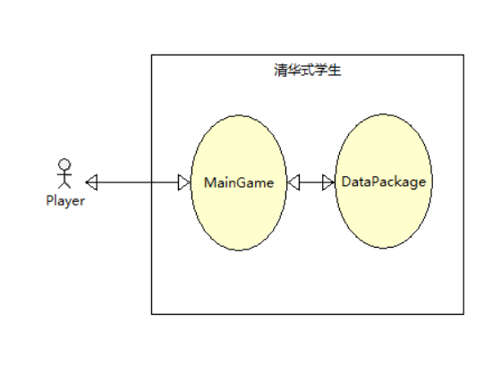

Figure1 用例图

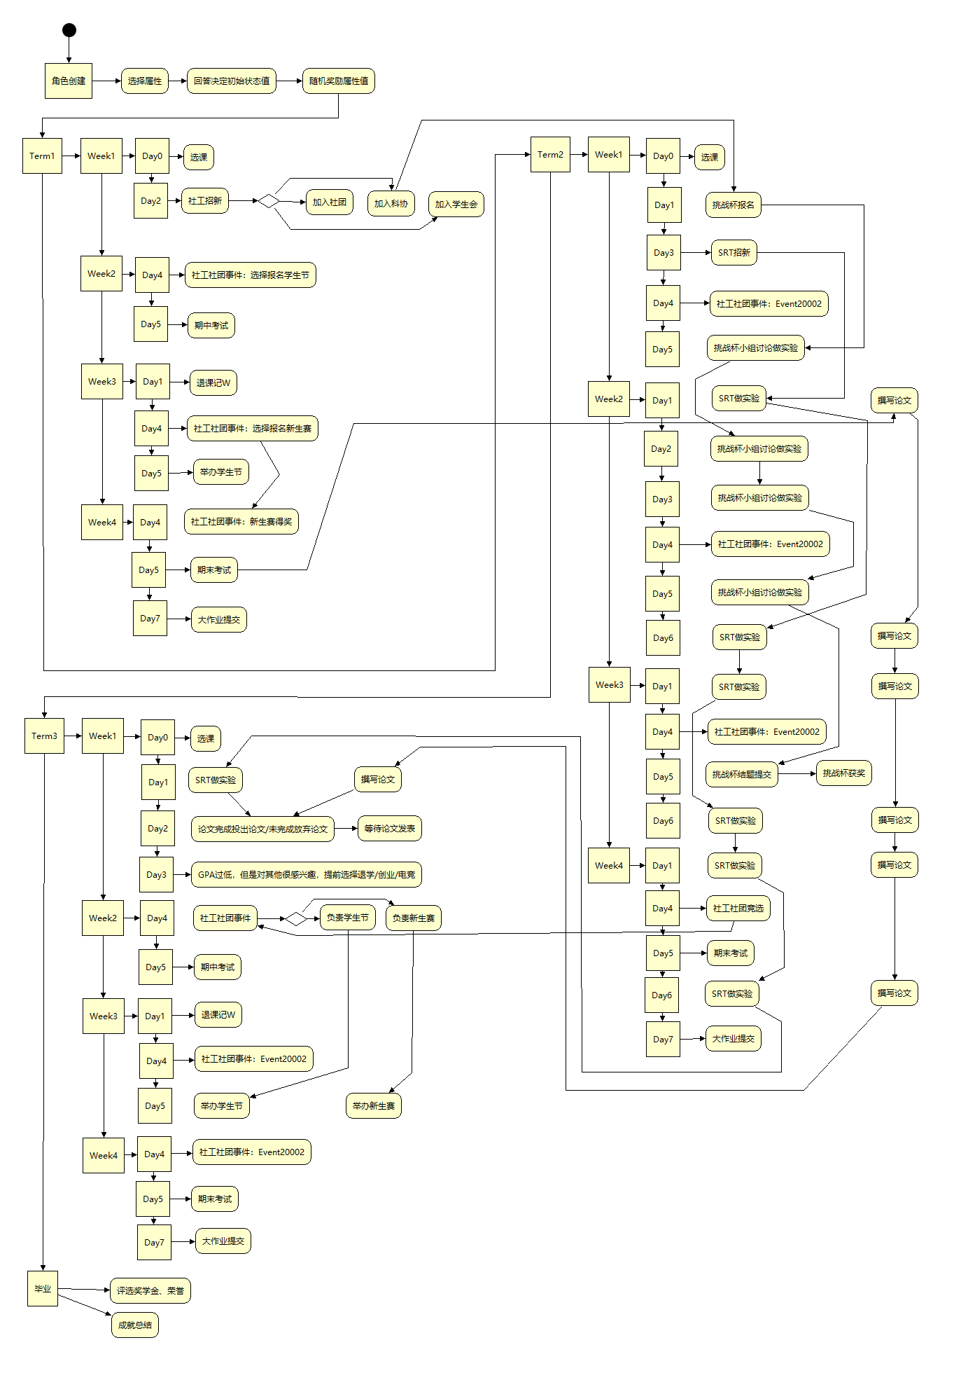

Figure2 时序图+流程图

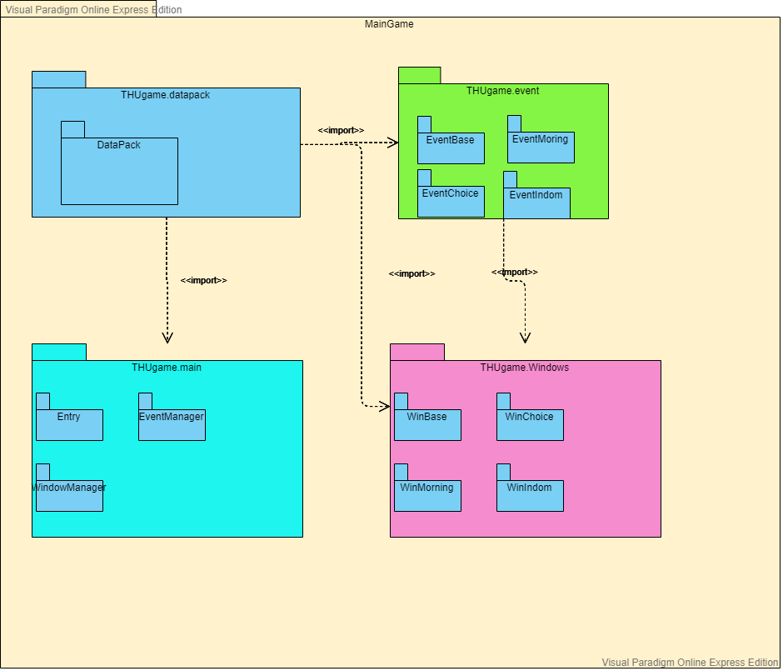

Figure3 包图架构

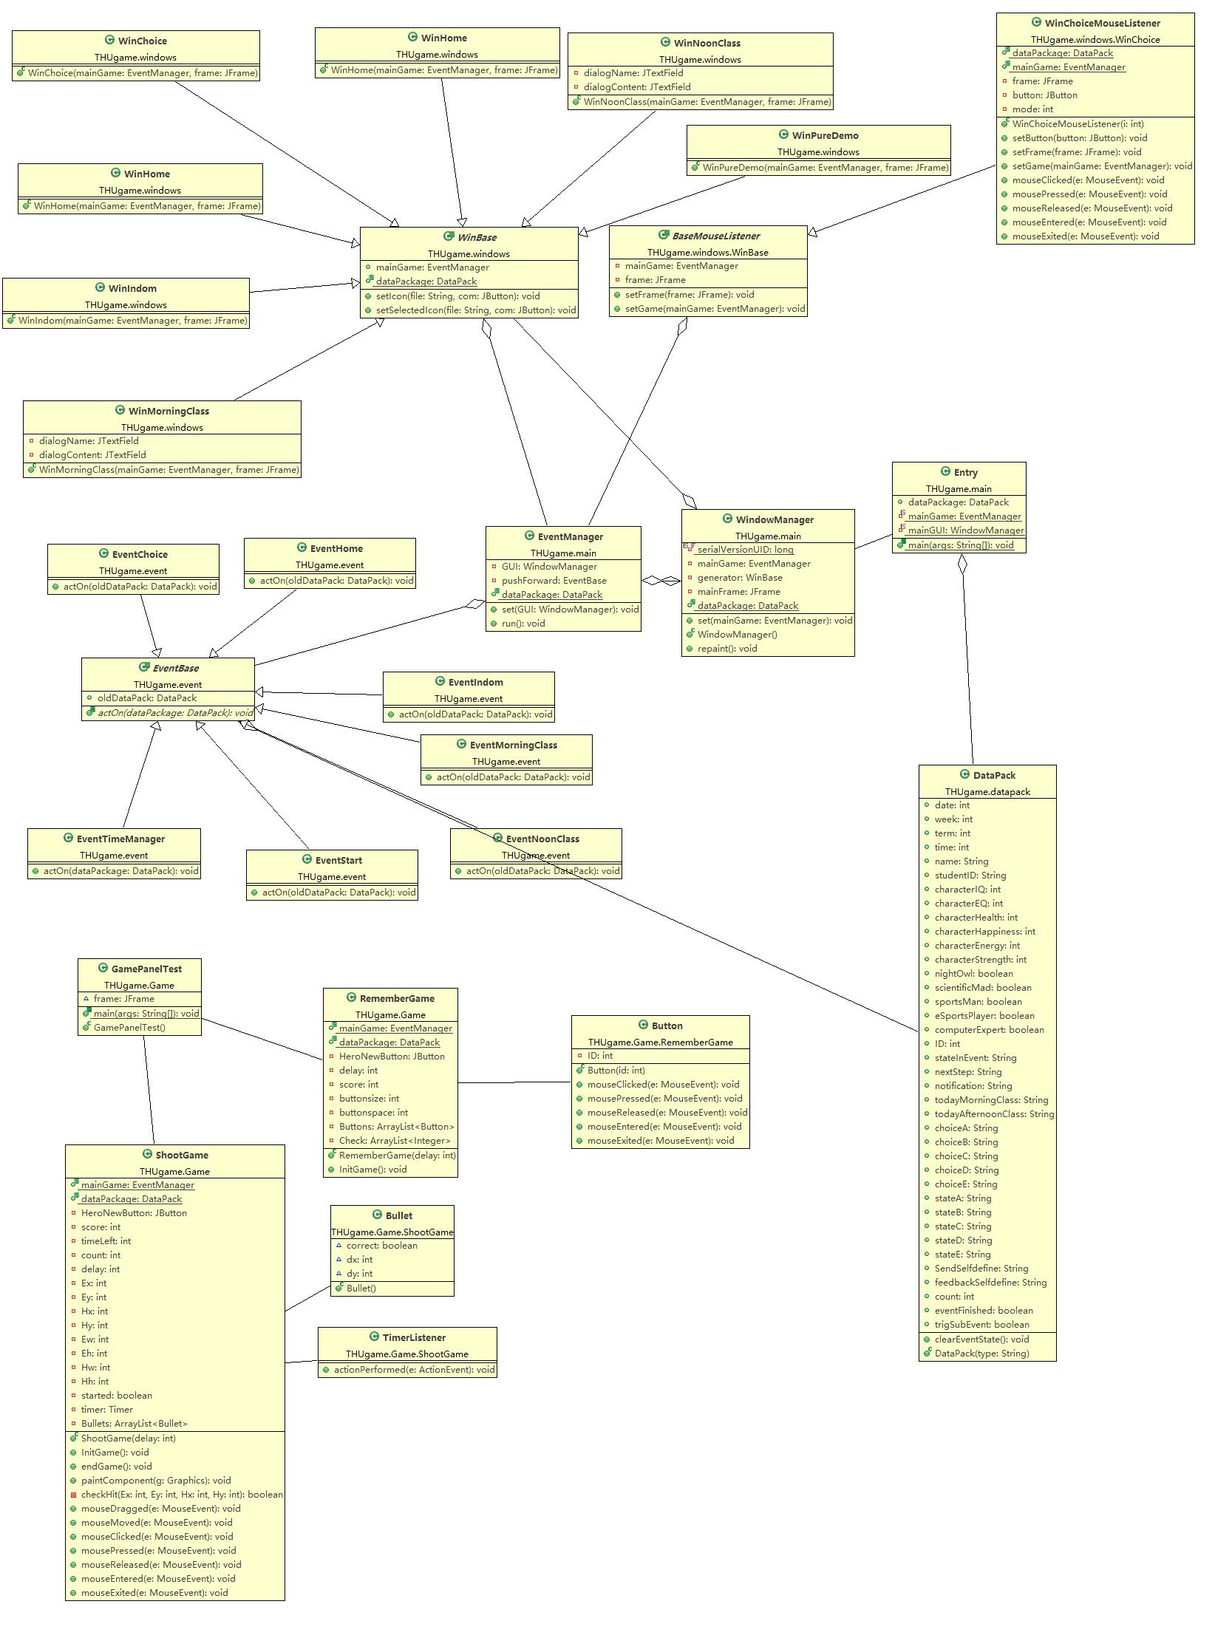

Figure4 类图

五、其他非功能需求

5.1性能需求

（1）屏幕刷新：应保证场景切换等需要刷新屏幕的过程中窗口不应有闪烁。

5.2软件质量属性

（1）易用性：项目内应有适当对用户的引导，且项目内嵌的小游戏等难度不应过高，保证项目的门槛足够低，以保证广大用户的正常使用。

（2）健壮性：项目应保证用户的操作不应引发异常的结果，或者在遇到异常的结果时及时进行处理。

5.3业务规则

（1）保证内容积极、健康、向上，对新生用户具有良好的引导作用。

（2）应保证项目覆盖尽量多的院系，或者尽量有着广的普适性，以满足清华校内不同院系新生的需求。

（3）保证游戏有更多的自由度，例如初始的随机开局等等。